教学设计方案
题目 | 《来自石油和煤的两种基本化工原料---苯》 |  | 年级学科 | 高二化学 | 课型 |  | 信息技术与学科整合课
授课教师 | 李翠锋 |  | 工作单位 | 河源市田家炳实验中学
教学目标 | 知识与技能目标：  能例举苯的主要物理性质（颜色、状态、溶解度、毒性）；掌握苯的分子结构并能够描述其结构特征；  通过苯与液溴、浓硝酸等反应，掌握苯能燃烧、易取代、难加成的化学性质。  过程与方法目标：  通过对苯分子组成及结构、性质的探究加强观察、归纳、推理等方法及技能的训练，进一步认识研究有机物的一般过程和方法；  以苯为例，论证物质结构决定性质、性质反映结构的辨证关系；参与苯分子结构的探究过程，了解科学探究的基本过程，发展探究能力。  情感态度与价值观目标：  能从历史的角度理解科学家们提出的理论在当时具有的意义，从而理解科学的本质；  体会想象力和创造力在科学研究中的重要意义；认识技术的更新对科学发展的推动作用。
教学重难点  关键 | 教学重点：引导学生以假说的方法研究苯的结构，掌握苯的化学性质。  教学难点：苯分子的结构特点的研究
教学方法 | 以化学史为载体的科学探究法
运用的  信息技术工具 | 硬件：电脑、白板  软件：PPT、Word、白板绘图、flash播放动画、暴风影音播放器等  等级  教学设计思路
教学过程本课采用化学史和科学探究相结合的教学方式，把演示实验、探究实验、苯分子结构假说的提出和证实（或发展）串联起来，按科学发现基本过程的顺序设计教学程序。从发展学生自主性、创新性的角度出发，先启发学生自己推测C₆H₆可能的性质，然后设计实验否定苯具有碳碳双键，从而发现并明确问题。再通过介绍凯库勒等科学家的研究工作，从运用假说的角度让学生认识并体验科学探索的基本过程。
依据心理学知识，人类获取的信息80%来源于视觉，多种感觉协调运用时，获取的信息量就更大。因此本节课采用多媒体幻灯片与白板板书及白板画图等结合的呈现方式增强信息刺激力度，调动学生运用多种感官，尽可能多地获取有效信息。

设计意图及资源准备教学阶段及时间安排
阶段一：复习两条方程式引入（2min）教师活动学生活动 |  | 展示：甲烷与氯气反应、乙烯与溴水反应 |  | 书写二条方程式、思考取代反应及加成反应的特点 |  | 设计意图：由烷烃、烯烃的性质对比学习苯的性质；  资源准备：ppt
阶段二：由字谜、新闻报导引入苯，并了解苯的常见用途（3min） |  | 投影：有人说我笨，其实我不笨，脱去草帽换竹笠，化工生产逞英豪。  投影：新闻报道  引导：你知道制鞋业粘合剂的主要成分是什么？据新闻报道，南方某鞋厂的打工妹由于过多地接触这种物质而染上了严重的疾病。 |  | 1：猜字谜——苯。  2：阅读信息，了解苯在生活中的作用和影响。 |  | 设计意图：通过一个具有现实意义的问题将学生引入新的学习课题，引用新闻报道和谜语创设情境、导入新课，能极大地激发学生的学习兴趣和学习需要，启动学生意义建构。谜底揭晓后，自然引出本节课的课题——苯。  资源准备：多煤体课件、PPT演示、学生自主阅读相结合
阶段三：引导苯具有怎样的物理性质?（5min） |  | - 展示苯试剂  - 讲解并分析苯的物理性质。  - 引导思考如何分离苯与水化合物；分析分液与萃取的差别 |  | 1.通过阅读材料、对苯试剂的图像观察，归纳总结苯的主要物理性质  2.思考如何分离苯与水的混合物  - 简要做笔记 |  | 设计意图：通过观察，学生已经对苯有了初步的认识，可以自己总结出苯的物理性质  资源准备：通过白板展示出苯与水分离时需要用到的实验仪器------分液漏斗
阶段四：由苯分子的组成推导苯具有的可能性质；  设计实验进行验证（8min） |  | - 展示苯分子结构，引导学生分析苯分子组成。  2.引导学生对比己烷、己烯的分子组成和性质，推导出苯可能具有的结构与化学性质。  3.探究实验设计：  A、苯与溴水的混合（分析萃取现象）  B、苯与酸性高锰酸钾溶液混合 |  | 1.根据教师提供的苯分子模型，阅读教师提供的材料，推断、确定苯分子的组成。  2：假设：苯若为不饱和烃，则能使溴水或酸性高锰钾溶液褪色的性质。  3：观察实验现象，得出结论，苯不能使溴水或酸性KMnO₄溶液褪色。进而 思考苯的可能结构 |  | 设计意图： 学生在确定苯分子的组成后，就纷纷猜想苯分子的结构。 学生凭借己烷、己烯的知识和经验，经过知识的同化与迁移后，认为苯有不饱和烃所具有的性质。  设计意图：引发学生的矛盾，当前学内容与原有知识和经验不平衡，需要对原有知识和经验进行改造重组。由此引出苯的发现史。触屏写出己烷、己烯的分子式，运用对比分析与苯分子的差异。  资源准备：  PPT课件  暴风影音播放实验视频  通过视频实验得出苯不具有不饱和烃的性质。
阶段五:苯的发现史（5min） |  | - 展示键长数据  2.展示苯的比例模型和球棍模型：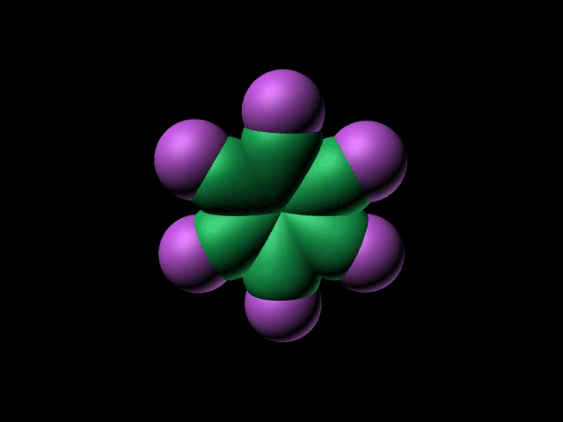  展示苯分子电子云照片：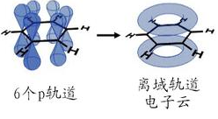 |  | 1.阅读材料--课本P71页  通过阅读课本提供的史料，了解苯的发现过程，确定苯的结构。  2：根据键长、键能的数据进一步评价凯库勒的假说。  3：观看信息和图片，准确理解苯分子的结构，总结出苯的空间结构。 |  | 设计意图：  让学生自主阅读，了解苯的发展史；让学生逐步领悟自然科学的探究方法，当利用已有知识和经验不能解释某种事实时，可以大胆进行猜测、提出假说。  讲述化学家的轶事趣闻，激起学生的联想和好奇心之后，适时地明确指出向化学家学习他们的高尚品德，澄清某些背离科学精神的错觉。  资源准备：  PPT课件
阶段六：掌握苯的空间结构、结构式（5min） |  | 1.总结苯空间结构和结构式表示  2.引导学生思考一个甲基取代其中一个H，有没有同分异构体? |  | 1.充分理解和掌握苯的结构  2.思考苯分子中等效H，判断一元取代物的同分异构体种类 |  | 设计意图：  让学生充分理解苯的平面正六边形结构  资源准备：触屏直接画图
阶段七：学习苯的化学性质（15min） |  | 1.引导学生推测苯的化学性质。  2.多媒体课件模拟：苯的溴代反应和苯的硝化反应  3.指导学生总结苯的化学性质 |  | 1.苯分子的结构推测苯的化学性质  2.书写相应的化学方程式。  3.归纳总结苯的化学性质——苯易燃、易取代难加成。 |  | 设计意图：  降低学生认识的难度。引导学生认识甲烷、苯发生取代反应的不同。  资源准备：用flash模拟苯的溴代反应和硝化反应。
板书设计
二、苯
㈠苯的物理性质
1.无色、有特殊气味的液体。
2.比水轻，不溶于水；易溶于有机溶剂。
3.沸点是80.1℃（易挥发）；
熔点是5.5℃（苯放入冰水混合物中结晶）。
㈡苯分子结构
1.苯的分子式为C₆H₆，最简式CH
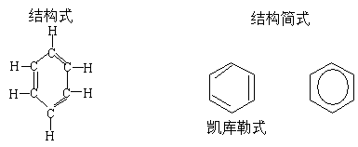
平面正六边形结构，介于单双键之间独特的键
㈢苯的化学性质
燃烧：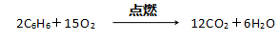
取代反应：
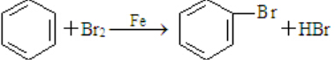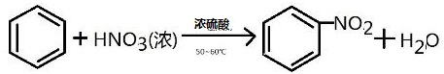

加成反应：
